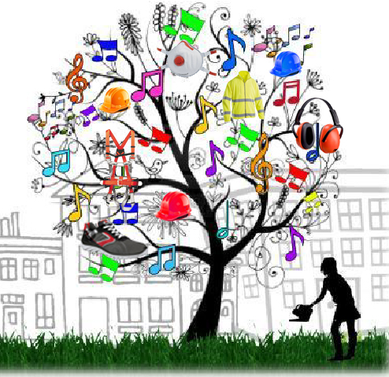 | Sicurezza e Salute sul Lavoro  Cominciamo a scuola  Protocollo d’intesa 5 febbraio 2015  ATS Brescia – ATS della Montagna- ITL - UST - Provincia di Brescia
Unità Di Apprendimento
Gruppo formatori 2017

TITOLO
Etichettature

TARGET PRINCIPALE
Alunni la classe seconda della scuola secondaria di secondo grado

PREMESSA – BREVE CENNO ALL'UNITÀ
TEMA  oggetto del lavoro |  |  | COMPETENZE:  cosa sarà in grado di saper fare lo studente  al termine del percorso formativo
Questa unità desidera mostrare agli alunni l’importanza delle informazioni e dei simboli presenti nelle etichette dei prodotti pericolosi |  |  | Gli alunni al termine del percorso formativo sapranno riconoscere e valutare etichette presenti nelle loro attività lavorative in generale e nello specifico della propria realtà (meccanici, chimici, agroalimentare, elettrici etc..) e non meno importante nel loro quotidiano.

DISCIPLINE, DURATA E ARGOMENTI
Disciplina | Ore dedicate |  | Argomento di Sicurezza sul Lavoro trattato
Diritto/storia/educazione civica | 1/2 ora |  | normativa
Scienze integrate: Chimica, Biologia, fisica | 1 ora |  | misure di prevenzione e protezione.
compiti a casa | 1 ora |  | esercitazione con individuazione delle fonti di pericolo attraverso le etichettature dei prodotti

CONTENUTI DELL’UNITÀ DI APPRENDIMENTO
Conoscenze da acquisire

- Obblighi del fabbricante
- Pittogrammi dei prodotti pericolosi
- Misure di prevenzione e protezione

BIBLIOGRAFIA, SITOGRAFIA E RIFERIMENTI NORMATIVI

documentazione fornita da ATS
- D.lgs. 81/08

MEZZI STRUMENTALI E RISORSE ECONOMICHE
Laboratorio d’informatica

PREREQUISITI DEGLI ALUNNI

PRODOTTO FINALE DELL’UNITÀ DI APPRENDIMENTO
CHECK LIST

FASI OPERATIVE
1. Introduzione alle conoscenze necessarie alla realizzazione dell’unità didattica |  | Questa attività andrà effettuata utilizzando preferibilmente le slides ATS 14 Etichettature  Pericoli e le conseguenze di un’interpretazione errata dei simboli e delle informazioni contenute nelle etichette.  Sanzioni  Disciplina individuata: Scienze integrate; sostitutive: Tecnologia;
2. Indicare il prodotto finale. |  | Schede indicanti i pittogrammi rilevati su prodotti pericolosi in ambiente domestico e scolastico (prodotti pulizia, vernici, bricolage …)
3. Descrivere le specifiche attività da svolgere |  | Discipline: Storia, Diritto, Educazione Civica, Tecnologia e Scienze integrate  Suddivisione della classe in gruppi per stesura delle schede
4. Contesto di lavoro |  | Fase 1: aula scolastica  Fase 2: ambiente domestico, magazzino della scuola, laboratori, mensa,  Fase 3: laboratorio informatica e compito a casa
5. Confronto sul lavoro svolto: |  | condivisione dei contenuti delle schede.

ELENCO EVENTUALI ALLEGATI

